САНКТ-ПЕТЕРБУРГСКИЙ ПОЛИТЕХНИЧЕСКИЙ УНИВЕРСИТЕТ

ПЕТРА ВЕЛИКОГО

___________________________________________________________________________

Институт компьютерных наук и технологий

Высшая школа интеллектуальных систем и суперкомпьютерных технологий

Лабораторная работа lab5_z2

Дисциплина:

«Проектирование реконфигурируемых гибридных вычислительных систем»

Тема: Введение в Optimizing Structure for performance

Выполнил:

Бараев Д. Р.

Группа: 3540901/02001

Преподаватель: А. П. Антонов

Санкт-Петербург

2021

**Оглавление**

1. Задание 4

2. Исходный код функции 4

3. Исходный код теста 4

4. Исходный код командного файла 5

5. Результаты исследования (1) 6

6. Результаты исследования (2) 8

7. Запуск модифицированного теста на ПК 10

8. Выводы 13

**Список иллюстраций**

Рисунок 1- Исходный код функции lab5_z2 (файл lab5_z2.c) 4

Рисунок 2 - Исходный код теста (файл lab5_z2_test.c) 5

Рисунок 3 - Исходный код командного файла для создания проекта (la5_z2.tcl) 6

Рисунок 4 - Выбранные директивы для решения 6

Рисунок 5 - Результат синтезирования функции при N=8192 7

Рисунок 6 - Schedule Viewer для решения 7

Рисунок 7 - Resource Viewer для решения 8

Рисунок 8 - Временная диаграмма для Solution 8

Рисунок 9 - Результат синтезирования функции при N=131072 9

Рисунок 10 - Schedule Viewer 9

Рисунок 11 - Resource Viewer 10

Рисунок 12 - Временная диаграмма для решения 10

Рисунок 13 - Параметры ПК (Частота = 2.7 Гц) 11

Рисунок 14 - Исходный код модифицированного теста для ПК 12

Рисунок 15 - Результат запуска модифицированного теста 13

1. Задание

Задание описано в файле «Задание lab5_z2.docx», лежащее в рабочей папке.

1. Исходный код функции

Исходный код синтезируемой функции lab5_z2 приведен на рисунке 1.

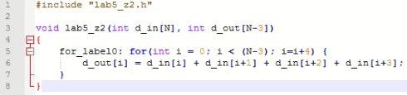

Рисунок 1- Исходный код функции lab5_z2 (файл lab5_z2.c)

Функция принимает два аргумента массива типа int — вычисляет сумму отдельных элементов массивов и записывает результат в выходной массив.

1. Исходный код теста

Исходный код теста для проверки функции lab5_z2 приведен на рисунке 2. Тест обеспечивает проверку корректной работы функций.

Рисунок 2 - Исходный код теста (файл lab5_z2_test.c)

1. Исходный код командного файла

На рисунке 3 представлен текст команд для автоматизированного создания следующего варианта аппаратной реализации:

1. Для sol1 задается clock period 20; устанавливается директива «resource -core RAM_1P» для входного массива d_in и «array_partition -type block -factor 4 "lab5_z2" d_in» для входного массива d_in и добавление директивы pipeline для цикла for_label0 в функции.

Рисунок 3 - Исходный код командного файла для создания проекта (la5_z2.tcl)

1. Результаты исследования (1)

На рисунке 4 представлены выбранные директивы для массива, размером N = 8192.

Рисунок 4 - Выбранные директивы для решения

На рисунке 5 представлены результаты синтезирования Performance и Utilization Estimates.

Рисунок 5 - Результат синтезирования функции при N=8192

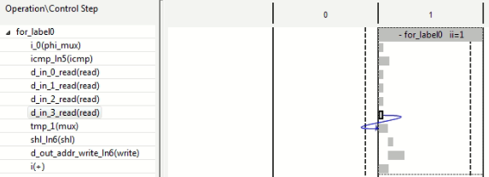

Рисунок 6 - Schedule Viewer для решения

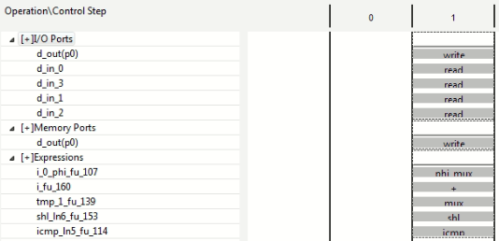

Рисунок 7 - Resource Viewer для решения

На рисунке 8 представлена временная диаграмма для Solution1.

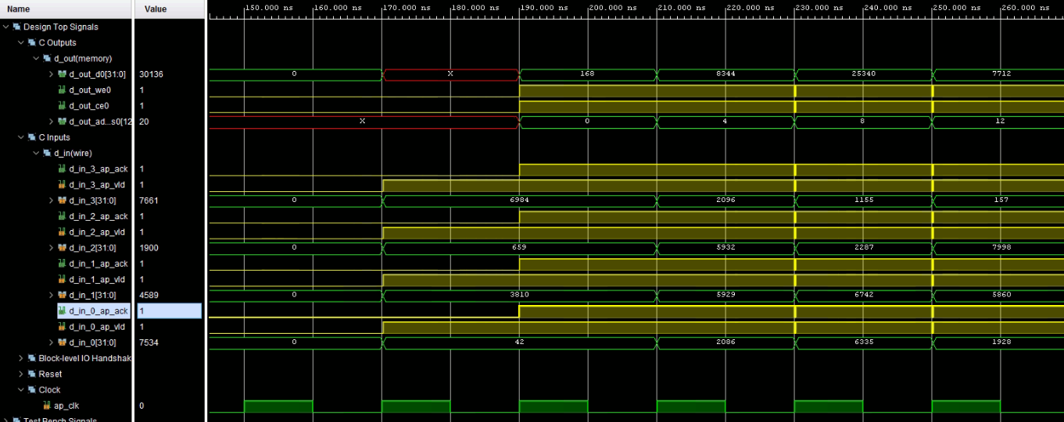

Рисунок 8 - Временная диаграмма для Solution

1. Результаты исследования (2)

Для размера массива N = 131072 на рисунке 9 приведен результат синтезирования Performance и Utilization Estimates.

Рисунок 9 - Результат синтезирования функции при N=131072

Время выполнения функции составило Latency = 171256.0 нс = 0.17 мс.

На рисунке 10 приведен Schedule Viewer и Resource Viewer для Solution1.

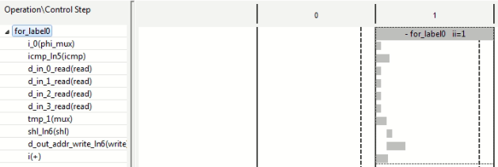

Рисунок 10 - Schedule Viewer

Рисунок 11 - Resource Viewer

На рисунке 11 приведена временная диаграмма для решения. Как видно из результатов синтезирования закономерно увеличилось количество Latency cycle (количество необходимых итераций). Количество аппаратных ресурсов не изменилось.

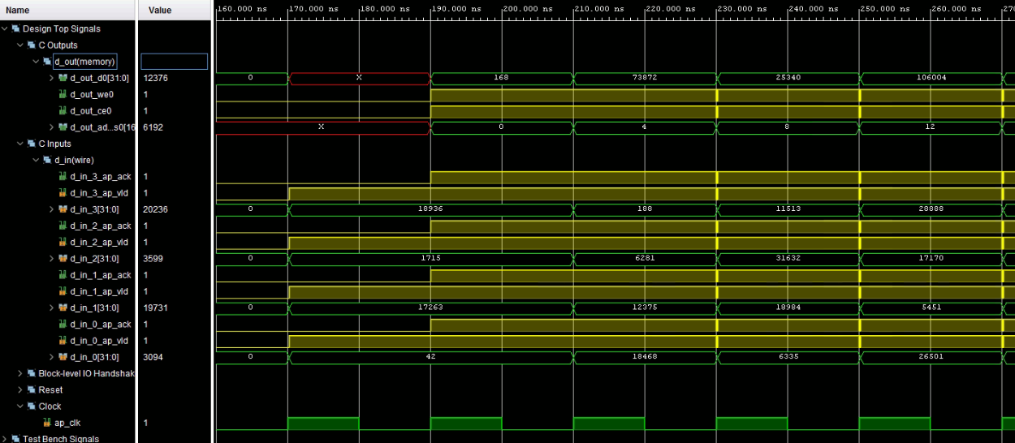

Рисунок 12 - Временная диаграмма для решения

1. Запуск модифицированного теста на ПК

На рисунке 14 представлен исходный код модифицированного теста для ПК. Тест обеспечивает проверку производительности функции на ПК (Компилятор gcc-9.3.0).

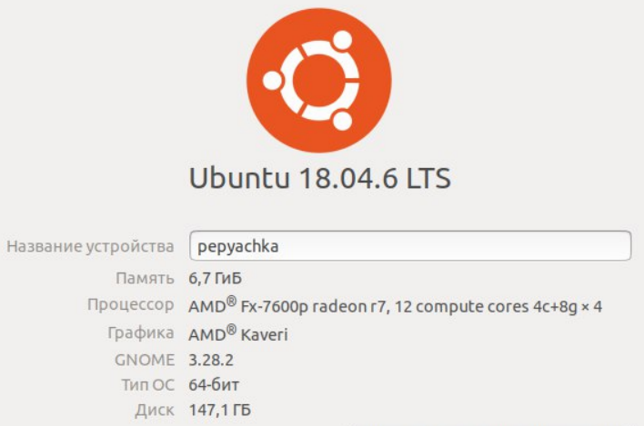

Рисунок 13 - Параметры ПК (Частота = 2.7 Гц)

Рисунок 14 - Исходный код модифицированного теста для ПК

На рисунке 15 представлены результаты запуска функции на ПК.

Среднее время выполнения функции составило 296720 нс = 0.3 мс.

Рисунок 15 - Результат запуска модифицированного теста

1. Выводы

В ходе данной лабораторной работы была изучена возможность добавления директив по оптимизации работы с массивами для синтезируемой функции. Подобрали директивы для достижения заданных показателей синтезирования функции. Также было произведено сравнение временных показателей между решением полученным Vivado HLS и программным решением на ПК. Из результатов видно , что решение, полученное на ПК, медленнее, чем решение, полученное аппаратно в Vivado HLS.